Università degli studi di Salerno
  - Corso di Laurea in Informatica


  - PROGETTO DI INGEGNERIA DEL SOFTWARE

  - “BUY & SEE”

.

  - Docente:
  - Andrea De Lucia

Studenti:

Nome Matricola

Fabio Curci 0512103296

Francesca Di Mauro 05121

Francesco Ciampa 05121

Anna Santoro 05121

Sommario
  - REQUISITI FUNZIONALI
1.1.1 Gestione autenticazione
1.1.2 Gestione catalogo
1.1.3 Gestione acquisti
1.1.4 Gestione account
1.1.5 Gestione visione contenuti
1.1.6 Gestione recensioni e valutazioni

2.1 CASI D’USO
2.1.1 UC_Gestione autenticazione
2.1.2 UC_Gestone catalogo
2.1.3 UC_Gestione acquisti
2.1.4 UC_Gestione account
2.1.5 UC_Gestione visione contenuti
2.1.6 UC_Gestione recensioni e valutazioni

1.1 REQUISITI FUNZIONALI

RF_0 - Gestione Autenticazione

- RF_0.1 Registrazione: consente ad un utente di registrarsi per accedere alle complete funzionalità del sistema. L’utente per registrarsi deve inserire: email, username e password in cui l’username deve essere una stringa alfanumerica senza spazi e la password deve essere una stringa alfanumerica tra 6 a 12 caratteri composta da almeno una lettera maiuscola e una cifra

- RF_0.2 Login: consente ad un utente registrato di accedere al sistema. L’utente può effettuare l’autenticazione inserendo la propria username o email e password, in cui l’username deve essere una stringa alfanumerica senza spazi e la password deve essere una stringa alfanumerica tra 6 a 12 caratteri composta da almeno una lettera maiuscola e una cifra

- RF_0.3 Logout: consente ad un utente disconnettersi dal sistema

RF_1 - Gestione Catalogo

- RF_1.0 Ricerca film: consente ad un utente registrato di effettuare una ricerca all’interno del catalogo di un film tramite nome, genere, anno di uscita o valutazione

- RF_1.1 Sfogliare catalogo: consente ad un utente registrato e non di sfogliare il catalogo di film per genere (horror, drammatico, comico, ecc..)

- RF_1.2 Rimozione film dal catalogo: consente al gestore del catalogo di rimuovere film dal catalogo

- RF_1.3 Aggiorna sezione novità: consente al gestore del catalogo di gestire la sezione novità aggiungendo all’interno di essa i film usciti più recentemente

- RF_1.4 Gestione richiesta aggiunta film: consente al gestore del catalogo di gestire le richieste degli utenti che all’interno del catalogo sia aggiunto un particolare film

- RF_1.5 Aggiorna catalogo: consente al gestore del catalogo di manutenere il catalogo aggiornando per ogni film prezzo, titolo, genere, ecc..

RF_2 - Gestione Acquisti

- RF_2.0 Acquisto film: consente all’utente registrato di effettuare l’acquisto di un film all’interno del catalogo

- RF_2.1 Acquisto film: Il responsabile gestisce gli acquisti effettuati dagli utenti

RF_3 - Gestione Account

- RF_3.0 Modifica username: consente all’utente registrato di modificare il suo username

- RF_3.1 Recupero password: consente all’utente registrato di recuperare la password nel caso in cui non la ricordi

- RF_3.2 Modifica password: consente all’utente registrato di modificare la sua password attuale
- RF_3.3 Invia segnalazioni : consente all’utente registrato di effettuare segnalazioni laddove, durante la sua navigazione, ha riscontrato criticità all’interno del sistema
- RF_3.4 Gestione segnalazioni: il responsabile visiona e gestisce le segnalazioni che gli utenti hanno effettuato

- RF_3.5 Gestione profili utente: Il responsabile gestisce le credenziali degli utenti

- RF_3.6 Promozione di un utente ad responsabile: Il responsabile può promuovere un utente registrato ad responsabile

RF_4 – Gestione visione contenuti

- RF_4.0 Visione trailer: consente ad un utente registrato di vedere il trailer di un film

- RF_4.1 Visione film: consente ad un utente registrato di vedere un film

RF_5 – Gestione recensioni e valutazioni

- RF_5.0 Rilasciare recensione: consente ad un utente registrato di rilasciare una recensione testuale ad un film che ha visto

- RF_5.1 Rilascio valutazione: consente ad un utente registrato di rilasciare una valutazione di un film che ha visto tramite un punteggio in stelline che va da un minimo di una stellina a un massimo di 5 stelline

- RF_5.3 Modera recensioni: consente alIl responsabile di moderare le recensioni degli utenti nel caso in cui siano poco appropriate

- RF_5.4 Bannare utenti: consente alIl responsabile di bannare utenti
2.1 CASI D’USO

2.1.1 Gestione autenticazione
- UC_1 Login
  - UC_1.1 Dati login non trovati
  - UC_1.2 Dati login errati
- UC_2 Registrazione
  - UC_2.1 Dati registrazione errati
- UC_3 Logout
- UC_4 Recupero password

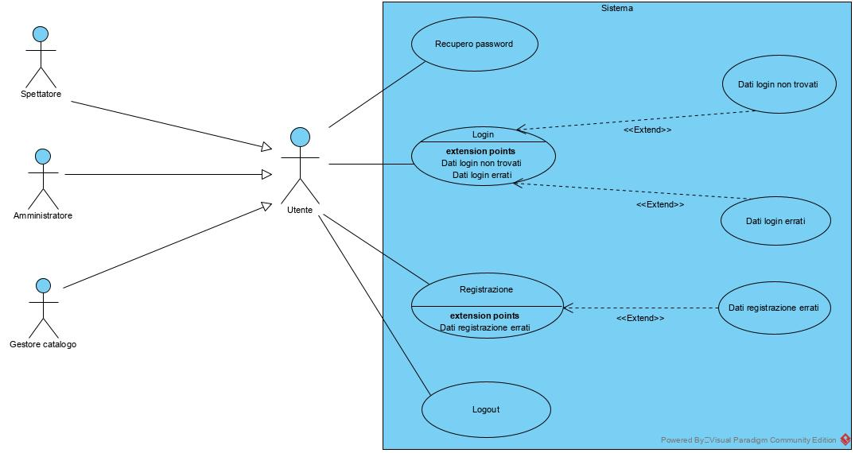

ID | UC_1
Nome Use Case | Login
Attori | Utente registrato
Flusso di eventi | Spettatore  1) Lo spettatore si trova sulla pagina di login, inserisce username e password all’interno del apposito form e li sottomette al sistema premendo sul tasto “Login” | Sistema  2) Il sistema verifica che le credenziali inserite dallo spettatore siano corrette e reindirizza l’utente sulla home page del sito
Entry condition | L’utente registrato si trova sulla pagina di login
Exit condition | L’utente ha effettuato correttamente l’accesso al sistema
Eccezioni | - Dati login non trovati  - Dati login errati

ID | UC_1.1
Nome Use Case | Dati login non trovati
Attori | Spettatore
Flusso di eventi | Spettatore  Lo spettatore inserisce username e password e clicca il pulsante “Login”  L’utente visualizza il messaggio di errore | Sistema  Il sistema controlla che i dati inseriti dallo spettatore siano presenti nel database.  I dati inseriti non sono presenti nel database e il sistema mostra un messaggio di errore “dati non trovati”
Entry condition | Lo spettatotore si trova sulla pagina di login
Exit condition | L’utente riesegue lo UC_1
Eccezioni

ID | UC_1.2
Nome Use Case | Dati login errati
Attori | Spettatore
Flusso di eventi | Utente  Lo spettatore inserisce username e password e clicca il pulsante “Login” | Sistema  Il sistema controlla che i dati inseriti dallo spettatore siano corretti sintatticamente.  I dati inseriti non sono corretti sintatticamente e il sistema mostra un messaggio di errore “errore sui dati”
Entry condition | Lo spettatore si trova sulla pagina di login
Exit condition | L’utente riesegue lo UC_1
Eccezioni

ID | UC_2
Nome Use Case | Registrazione
Attori | Spettatore
Flusso di eventi | Spettatore  Lo spettatore inserisce i propri dati nel form F_2.0.1 e preme il pulsante registrati  L’utente riceve una email che indica che la registrazione è avvenuta con successo e viene poi reindirizzato alla homepage del sito | Sistema  Il sistema riceve i dati per la registrazione generati dall’utente e se i dati inseriti sono corretti, invia una email all’utente di registrazione avvenuta con successo
Entry condition | Lo spettatore deve essere sulla pagina di registrazione del sito
Exit condition | Lo spettatore effettua correttamente la registrazione al sistema
Eccezioni | - dati errati

ID | UC_2.1
Nome Use Case | Dati registrazione errati
Attori | Utente non registrato
Flusso di eventi | Spettatore  L’utente inserisce i propri dati nel form F_2.0.1  e preme il pulsante registrati  L’utente visualizza il messaggio di errore | Sistema  Il sistema riceve i dati per la registrazione generati dall’utente ma i dati inseriti non sono corretti sintatticamente e dunque il sistema mostra il messaggio “errore sui dati”
Entry condition | L’utente deve essere sulla pagina di registrazione
Exit condition | L’utente riesegue lo UC_2
Eccezioni

ID form: F_2.0.1
Campo | Completamento | Vincolo
Nome | Obbligatorio | - la stringa non deve contenere numeri
Cognome | Opzionale | - la stringa non deve contenere numeri
Email | Obbligatorio | - La stringa deve contenere il simbolo ‘@’
Username | Opzionale | - La stringa deve contenere una lettera maiuscola e una cifra
Password | Opzionale | - La stringa deve contenere una lettera maiuscola, una cifra e la sua lunghezza deve essere di minimo 7 caratteri

ID | UC_3
Nome Use Case | Logout
Attori | Utente registrato
Flusso di eventi | Spettatore  Lo spettatore per effettuare l’uscita del sistema preme il bottone “Logout” | Sistema  Il sistema mostra un messaggio “logout effettuato con successo” e reindirizza lo spettatore alla homepage del sistema
Entry condition | Lo spettatore ha eseguito lo UC_1 in modo corretto e si ritrova all’interno del suo profilo
Exit condition | Lo spettatore effettua con successo l’uscita dal sistema
Eccezioni

ID | UC_4
Nome Use Case | Recupero password
Attori | Spettatore
Flusso di eventi | Spettatore  Lo spettatore preme il pulsante recupera password  Lo spettatore inserisce la sua mail e preme il pulsante recupera password | Sistema  Il sistema mostra un campo di testo in cui lo spettatore deve inserire la mail con cui si è registrato  Il sistema mostra un messaggio che il recupero password è stato effettuato con successo e invia una mail allo spettatore con le istruzioni di recupero password
Entry condition | Lo spettatore registrato si trova sulla schermata di login
Exit condition | Lo spettatore richiede di recuperare la password con successo
Eccezioni

2.1.2 Gestione catalogo

- UC_4 Ricerca film
- UC_5 Sfoglia catalogo per genere
- UC_6 Sfoglia catalogo per anno
- UC_7 Sfoglia catalogo per tutti i film
- UC_8 Sfoglia catalogo per sezione novità
- UC_9 Rimozione film dal catalogo
- UC_10 Aggiorna sezione novità
  - UC_10.1 Errore dati aggiunta film
- UC_11 Richiesta aggiunta film
- UC_12 Modifica catalogo
  - UC_12.1 Errore dati di modifica film

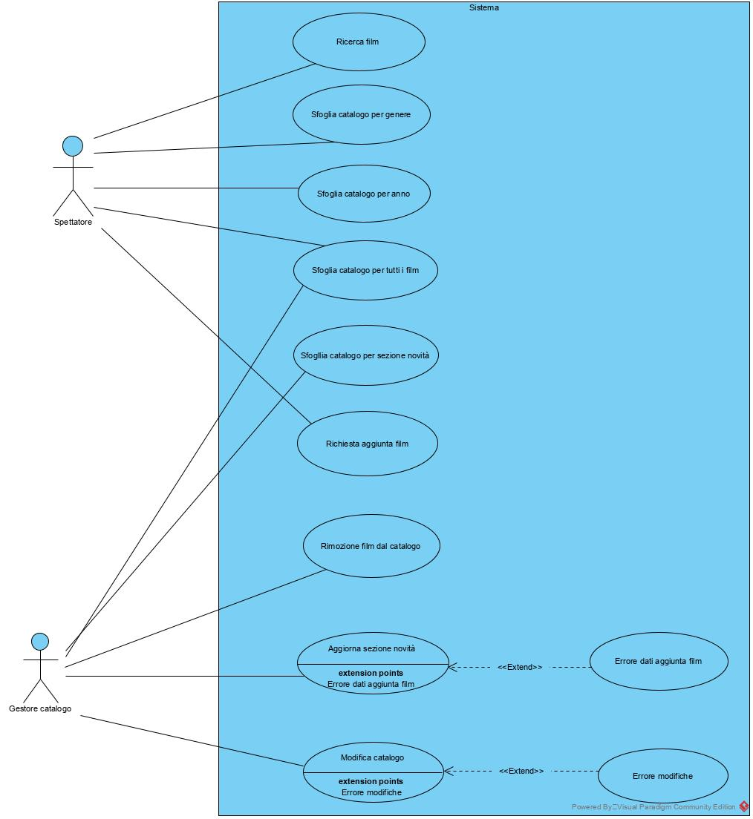

ID | UC_4
Nome Use Case | Ricerca film
Attori | Spettatore
Flusso di eventi | Spettatore  Lo spettatore si reca sulla barra di ricerca e digita il titolo di un film che vuole cercare e preme il pulsante “Avvia ricerca” | Sistema  Il sistema aggiorna la lista dei film mostrando i film che contengono il titolo del film che lo spettatore ha digitato
Entry condition | Lo spettatore loggato si trova sulla homepage del sito
Exit condition | La lista dei film viene aggiornata con la ricerca richiesta
Eccezioni

ID | UC_5
Nome Use Case | Sfoglia catalogo per genere
Attori | Spettatore
Flusso di eventi | Spettatore  Lo spettatore si reca sulla barra di ricerca e preme il pulsante “Sfoglia”  Lo spettatore preme il pulsante del “sfoglia per genere”  Lo spettatore preme il pulsante sul genere che vuole visualizzare | Sistema  Il sistema mostra allo spettatore una barra in cui sono indicati i modi in cui sfogliare il catalogo  Il sistema mostra i generi disponibili  Il sistema aggiorna la lista dei film mostrando allo spettatore i film per il genere che ha scelto
Entry condition | Lo spettatore loggato si trova sull’homepage del sito
Exit condition | Lo spettatore riesce a sfogliare il catalogo per genere con successo
Eccezioni

ID | UC_6
Nome Use Case | Sfoglia catalogo per anno
Attori | Spettatore
Flusso di eventi | Spettatore  Lo spettatore si reca sulla barra di ricerca e preme il pulsante “Sfoglia”  Lo spettatore preme il pulsante “sfoglia per anno”  Lo spettatore seleziona l’anno che desidera | Sistema  Il sistema mostra allo spettatore una barra in cui sono indicati i modi in cui sfogliare il catalogo  Il sistema mostra gli anni disponibili  Il sistema aggiorna la lista dei film mostrando allo spettatore i film per l’anno che ha selezionato
Entry condition | Lo spettatore loggato si trova sulla homepage del sito
Exit condition | Lo spettatore riesce a sfogliare il catalogo per anno con successo
Eccezioni

ID | UC_7
Nome Use Case | Sfoglia catalogo per tutti i film
Attori | Spettatore
Flusso di eventi | Spettatore  Lo spettatore si reca sulla barra di ricerca e preme il pulsante “Sfoglia”  Lo spettatore preme il pulsante “sfoglia per tutti i film” | Sistema  Il sistema mostra allo spettatore una barra in cui sono indicati i modi in cui sfogliare il catalogo  Il sistema aggiorna la lista dei film mostrando allo spettatore tutti i film
Entry condition | Lo spettatore loggato si trova sulla homepage del sito
Exit condition | Lo spettatore riesce a sfogliare il catalogo per tutti i film con successo
Eccezioni

ID | UC_8
Nome Use Case | Sfoglia catalogo per sezione novità
Attori | Spettatore
Flusso di eventi | Spettatore  Lo spettatore si reca sulla barra di ricerca e preme il pulsante “Sfoglia”  Lo spettatore preme il pulsante “sfoglia sezione novità” | Sistema  Il sistema mostra allo spettatore una barra in cui sono indicati i modi in cui sfogliare il catalogo  Il sistema aggiorna la lista dei film mostrando allo spettatore i film aggiunti più recentemente
Entry condition | Lo spettatore loggato si trova sulla homepage del sito
Exit condition | Lo spettatore riesce a sfogliare il catalogo per sezione novità con successo
Eccezioni

ID | UC_9
Nome Use Case | Rimozione film dal catalogo
Attori | Gestore Catalogo
Flusso di eventi | Gesore Catalogo  Il gestore clicca il pulsante “rimuovi dal catalogo” in corrispondenza del film che vuole rimuovere  Il gestore del catalogo clicca sul pulsante per rimuovere il film dal catalogo | Sistema  Il sistema mostra al gestore un messaggio per confermare o meno la rimozione del film  Il sistema mostra al gestore il messaggio ”Film rimosso con successo dal catalogo” e rimuove il film dal catalogo
Entry condition | Il gestore del catalogo esegue il caso d’uso UC_7
Exit condition | Il gestore rimuove il film con successo dal catalogo
Eccezioni

ID | UC_10
Nome Use Case | Aggiorna sezione novità
Attori | Gestore catalogo
Flusso di eventi | Gestore catalogo  1)Il gestore clicca sul pulsante “aggiorna sezione novità”  3)Il gestore del catalogo compila il form e preme il pulsante “Aggiungi film alla sezione novità” | Sistema  2)Il sistema mostra al gestore una pagina che è composta dal form F_10.0.1 con le relative informazioni da compilare  4)Il sistema mostra un messaggio “sezione novità aggiornata con successo” e aggiunge il film alla sezione novità
Entry condition | Il gestore del catalogo sta eseguendo il caso d’uso UC_8
Exit condition | La sezione delle novità viene aggiornata con successo
Eccezioni | - Errore dati aggiunta film durante la compilazione del form F_10.0.1

ID form: 10.0.1
Campo | Completamento | Vincolo
Titolo | Obbligatorio | - Deve essere una stringa alfanumerica di massimo 40 caratteri
Immagine | Opzionale | - Deve essere un file formato .png o jpeg
Anno di uscita | Obbligatorio
Durata | Opzionale
Registi | Opzionale
Attori | Opzionale
Genere | Obbligatorio
Lingua | Obbligatorio
Trailer | Opzionale
Descrizione | Opzionale
Data aggiunta al catalogo | Obbligatorio
File | Obbligatorio
Prezzo | Obbligatorio

ID | UC_10.1
Nome Use Case | Errore dati aggiunta film
Attori
Flusso di eventi | Gestore  Il gestore del catalogo compila il form e preme il pulsante “Aggiungi film alla sezione novità” | Sistema  Il sistema mostra un messaggio di errore nella compilazione del form
Entry condition | Il gestore esegue il caso d’uso UC_10 e si trova al passo 2
Exit condition | Il gestore riesegue UC_10 dal passo 2
Eccezioni

ID | UC_11
Nome Use Case | Richiesta aggiunta film
Attori | Spettatore
Flusso di eventi | Spettatore  1)Lo spettatore preme sul pulsante “Richiedi l’aggiunta di un film”  3)Lo spettatore digita il titolo e preme il pulsante “richiesta aggiunta film” | Sistema  2)Il sistema mostra una pagina in cui inserire il titolo del film da richiedere  4)Il sistema mostra un messaggio che la richiesta è avvenuta con successo
Entry condition | Lo spettatore si trova all’interno del suo profilo
Exit condition | Lo spettatore invia con successo la richiesta di aggiunta film
Eccezioni

ID | UC_12
Nome Use Case | Modifica catalogo
Attori | Gestore catalogo
Flusso di eventi | Gestore catalogo  1)Il gestore del catalogo seleziona un film  3)Il gestore preme il pulsante modifica  5)Il gestore effettua le modifiche e preme il pulsante“effettua modifiche” | Sistema  2)Il sistema mostra il film selezionato e le sue informazioni con accanto un pulsante modifica  4)Il sistema mostra il form F_7.0.1 contenente le informazioni del film  6)Il sistema mostra un messaggio “modifica avvenuta con successo” e rende attiva la modifica
Entry condition | Il gestore del catalogo esegue il caso d’uso UC_7 (Sfoglia catalogo per tutti i film)
Exit condition | Il catalogo viene modificato con successo
Eccezioni | - Errore dati di modifica film durante la compilazione del form F_10.0.1

ID | UC_12.1
Nome Use Case | Errore dati di modifica film
Attori | Gestore del catalogo
Flusso di eventi | Gestore  Il gestore una volta completate le modifiche preme il pulsante“effettua modifiche” | Sistema  Il sistema mostra un messaggio di errore nella compilazione del form
Entry condition | Il gestore esegue il caso d’uso UC_12 e si trova al passo 4
Exit condition | Il gestore riesegue UC_12 dal passo 4
Eccezioni

2.1.3 UC - Gestione Account

- UC_13 Visualizza dati personali
- UC_14 Modifica dati personali
  - UC_14.1 Errore modifica dati personali
- UC_15 Modifica password
  - UC_14.1 Errore dati modifica password
- UC_16 Invia segnalazione
- UC_17 Visualizza segnalazione
- UC_18 Visualizza film acquistati

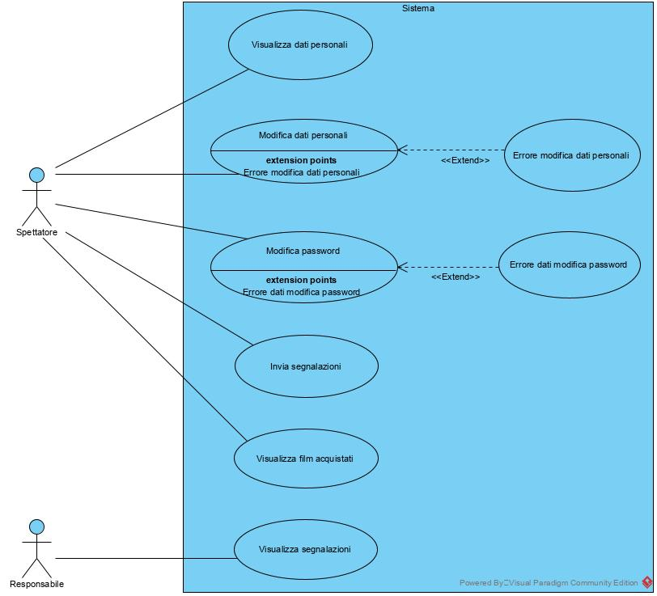

ID | UC_13
Nome Use Case | Visualizza dati personali
Attori | Spettatore
Flusso di eventi | Spettatore  1)Lo spettatore preme il pulsante “Mio profilo”  3) Lo spettatore preme il pulsante “Profilo utente” | Sistema  2) Il sistema mostra una pagina con le varie opzioni disponibili:  Profilo Utente, Film acquistati, Logout  4)Il sistema mostra una pagina con le informazioni personali dello spettatore:  - Nome  - Cognome  - Email  - Username  - Password
Entry condition | Lo spettatore è loggato e si trova sulla homepage del sistema
Exit condition | Lo spettatore visualizza i suoi dati personali con successo
Eccezioni

ID | UC_14
Nome Use Case | Modifica dati personali
Attori | Spettatore
Flusso di eventi | Spettatore  1)Lo spettatore preme il pulsante modifica dati personali  3)Lo spettatore modifica i dati che desidera e preme il pulsante salva modifiche | Sistema  2)Il sistema mostra allo spettatore i dati personali che possono essere modificati  4)Il sistema mostra un messaggio allo spettatore che la modifica della username è avvenuta con successo
Entry condition | Lo spettatore è loggato e ha eseguito lo UC_13 (Visualizza dati personali)
Exit condition | Lo spettatore modifica con successo i dati personali
Eccezioni

ID | UC_14.1
Nome Use Case | Errore modifica dati personali
Attori | Spettatore
Flusso di eventi | Spettatore  Lo spettatore modifica i dati che desidera e preme il pulsante salva modifiche | Sistema  Il sistema mostra un messaggio di errore nella modifica di uno dei campi
Entry condition | Lo spettatore loggato sta eseguendo lo UC_14 (Modifica dati personali) e si trova al passo 2
Exit condition | Lo spettatore riesegue UC_14 dal passo 2
Eccezioni

ID | UC_15
Nome Use Case | Modifica password
Attori | Spettatore
Flusso di eventi | Spettatore  1)Lo spettatore preme il pulsante modifica password  3)Lo spettatore compila il form e preme il pulsante modifica password | Sistema  2)Il sistema mostra una pagina con un form in cui inserire:  - Password precedente  - Nuova password  - Conferma nuova password  4)Il sistema riceve la richiesta e mostra un messaggio allo spettatore che la modifica della password è avvenuta con successo
Entry condition | Lo spettatore loggato ha eseguito lo UC_13 (Visualizza dati personali)
Exit condition | Lo spettatore modifica con successo la sua password
Eccezioni | - Errore dati modifica password
Requisiti speciali

ID | UC_15.1
Nome Use Case | Errore dati modifica password
Attori | Spettatore
Flusso di eventi | Spettatore  Lo spettatore modifica la sua password e preme il pulsante modifica password | Sistema  Il sistema mostra un messaggio di errore nella modifica della password
Entry condition | Lo spettatore sta eseguendo lo UC_14 e si trova al passo 2
Exit condition | Lo spettatore riesegue UC_14 dal passo 2
Eccezioni

ID | UC_16
Nome Use Case | Invia segnalazione
Attori | Spettatore
Flusso di eventi | Spettatore  Lo spettatore preme il pulsante invia segnalazione  Lo spettatore completa il form e preme il pulsante invia segnalazione | Sistema  Il sistema mostra una pagina in cui c’è un form da compilare con:  - Nome segnalazione  - Descrizione della segnalazione  Il sistema mostra un messaggio allo spettatore che la segnalazione è avvenuta con successo e inoltra la segnalazione al Responsabile
Entry condition | Lo spettatore è loggato e si trova all’interno del suo profilo
Exit condition | Lo spettatore invia una segnalazione con successo
Eccezioni
Requisiti speciali

ID | UC_17
Nome Use Case | Visualizza segnalazioni
Attori | Responsabile
Flusso di eventi | Responsabile  Il responsabile preme il pulsante “segnalazioni ricevute” | Sistema  Il sistema mostra una pagina con le segnalazioni effettuate dagli utenti
Entry condition | Il responsabile è loggato e si trova all’interno del suo profilo
Exit condition | Il responsabile visualizza segnalazioni con successo
Eccezioni

ID | UC_18
Nome Use Case | Visualizza film acquistati
Attori | Spettatore
Flusso di eventi | Spettatore  Lo spettatore preme il pulsante “film acquistati” | Sistema  Il sistema mostra una pagina con la lista di film che lo spettatore ha acquistato
Entry condition | Lo spettatore è loggato e si trova all’interno del suo profilo
Exit condition | Lo spettatore visualizza la lista di film che ha acquistato con successo
Eccezioni
Requisiti speciali

2.1.4 UC – Gestione visione contenuti
- UC_19 Visione trailer
- UC_20 Visione film
- UC_21 Acquisto film
  - UC_21.1 Errore dati carta di credito
- UC_22 Rilascio recensione
- UC_23 Rilascio valutazione
- UC_24 Modera recensioni
- UC_25 Banna utenti
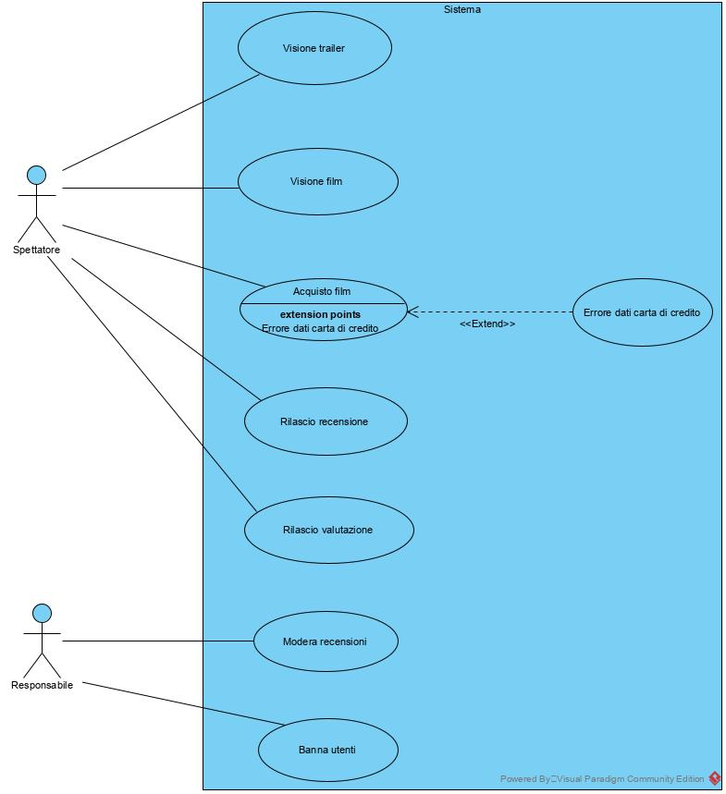

ID | UC_19
Nome Use Case | Visione trailer
Attori | Spettatore
Flusso di eventi | Spettatore  1)Lo spettatore preme sul film che gli interessa  3)Lo spettatore preme sul pulsante visiona trailer | Sistema  2)Il sistema mostra le informazioni disponibili del film selezionato  4)Il sistema mostra un player multimediale in cui viene riprodotto il trailer
Entry condition | Lo spettatore loggato sta eseguendo lo UC_5 (sfoglia catalogo per genere)
Exit condition | Lo spettatore riesce a visionare il trailer di un film con successo
Eccezioni | - Il trailer del film non è disponibile

ID | UC_19.1
Nome Use Case | Trailer non disponibile (DUBBIO)
Attori | Spettatore
Flusso di eventi | Spettatore  1)Lo spettatore preme sul pulsante visiona trailer | Sistema  2)Il sistema mostra un messaggio che il trailer del film selezionato non è disponibile
Entry condition | Lo spettatore loggato sta eseguendo lo UC_17 e si trova al passo 2
Exit condition | Lo spettatore riesegue lo UC_17
Eccezioni

ID | UC_20
Nome Use Case | Visione film
Attori | Spettatore
Flusso di eventi | Spettatore  Lo spettatore seleziona uno dei film che ha acquistato  Lo spettatore preme il pulsante “guarda film” | Sistema  Il sistema mostra le informazioni e le operazioni disponibili del film selezionato  Il sistema avvia il player multimediale per riprodurre il film
Entry condition | Lo spettatore loggato ha eseguito lo UC_18 (Visualizza film acquistati)
Exit condition | Lo spettatore riesce a vedere il film acquistato
Eccezioni

ID | UC_21
Nome Use Case | Acquisto film
Attori | Spettatore
Flusso di eventi | Spettatore  1)Lo spettatore seleziona il film che desidera acquistare  3)Lo spettatore preme il pulsante acquista  5)Lo spettatore compila il form e preme il pulsante acquista | Sistema  2)Il sistema mostra le informazioni del film con un pulsante acquista e relativo prezzo  4)Il sistema mostra il form 19.0.1 da compilare con i dati della carta di credito  6)Il sistema mostra un messaggio che l’acquisto è avvenuto con successo
Entry condition | Lo spettatore loggato ha eseguito lo UC_8 (sfoglia catalogo per sezione novità)
Exit condition | Lo spettatore acquista il film con successo
Eccezioni | - Errore dati carta di credito durante la compilazione del form

ID form: 19.0.1
Campo | Completamento | Vincolo
Nome intestatario carta | Obbligatorio
Cognome intestatario carta | Obbligatorio
Numero carta | Obbligatorio | Stringa numerica di 16 cifre
Scadenza carta | Obbligatorio
Codice di sicurezza carta | Obbligatorio | Codice numerico di 3 cifre

ID | UC_21.1
Nome Use Case | Errore dati carta di credito
Attori | Spettatore
Flusso di eventi | Utente  Lo spettatore compila il form e preme il pulsante acquista | Sistema  Il sistema mostra un messaggio di errore sulla compilazione del form 19.0.1
Entry condition | Lo spettatore sta eseguendo lo UC_19 e si trova al passo 4
Exit condition | Lo spettatore riesegue lo UC_19 dal passo 4
Eccezioni

ID | UC_22
Nome Use Case | Rilascio recensione
Attori | Spettatore
Flusso di eventi | Spettatore  Lo spettatore preme sul pulsante rilascia una recensione  Lo spettatore scrive la recensione nell’area di testo e preme il pulsante rilascia una recensione | Sistema  Il sistema mostra un area di testo in cui lo spettatore può scrivere  Il sistema mostra un messaggio che la recensione è stata effettuata con successo
Entry condition | Lo spettatore loggato ha eseguito lo UC_20 (Visione film)
Exit condition | Lo spettatore rilascia con successo una recensione
Eccezioni

ID | UC_23
Nome Use Case | Rilascio valutazione
Attori | Spettatore
Flusso di eventi | Spettatore  Lo spettatore preme sul pulsante rilascia una valutazione  Lo spettatore seleziona quante stelline vuole rilasciare per la valutazione del film | Sistema  Il sistema mostra un barra composta da 5 stelline  Il sistema mostra un messaggio che la valutazione è stata effettuata con successo
Entry condition | Lo spettatore loggato ha eseguito lo UC_20 (Visione film)
Exit condition | Lo spettatore rilascia con successo una valutazione
Eccezioni

ID | UC_24
Nome Use Case | Modera recensioni
Attori | Responsabile
Flusso di eventi | Responsabile  1)Il responsabile seleziona un film  3)Il responsabile seleziona una recensione di un utente  5)Il responsabile preme il pulsante modera recensione  7)Il responsabile compila l’area di testo per moderare la recensione dell’utente e preme il pulsante invia moderazione | Sistema  2)Il sistema mostra le informazioni, opzioni, recensioni e valutazioni del film selezionato  4)Il sistema mostra la recensione dell’utente  6)Il sistema mostra un area di testo  8)Il sistema mostra un messaggio che la recensione è stata moderata con successo
Entry condition | Il responsabile ha eseguito lo UC_7 (Sfoglia per tutti i film)
Exit condition | Il responsabile modera con successo la recensione di un utente
Eccezioni

ID | UC_25
Nome Use Case | Banna utente
Attori | Responsabile
Flusso di eventi | Responsabile  Il responsabile preme il pulsante banna utente  Il responsabile preme il pulsante per confermare il ban dell’utente | Sistema  Il sistema mostra un messaggio in cui si chiede se si è sicuri di bannare quell’utente  Il sistema mostra un messaggio che l’utente è stato bannato con successo
Entry condition | Il responsabile sta eseguendo lo UC_21 (Modera recensione) e si trova al passo 4
Exit condition | Il responsabile banna con successo un utente
Eccezioni

